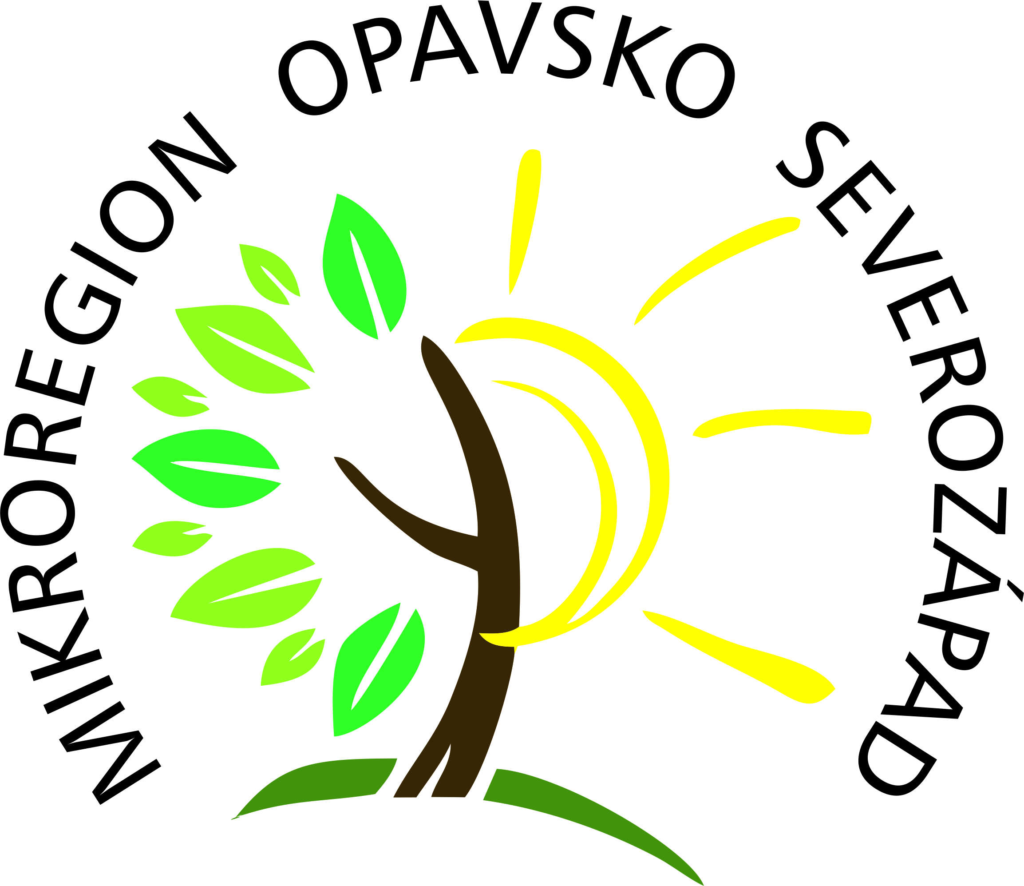

Mikroregion Opavsko severozápad vznikl v roce 2001 jako dobrovolný svazek obcí, jehož předmětem činnosti je prosazovat společné zájmy členských obcí v oblasti kultury, sportu, propagace, rozvoje infrastruktury, dopravy, životního prostředí
a další společné aktivity a projekty investiční a neinvestiční.
Mikroregion Opavsko Severozápad se nachází v severozápadní části okresu Opava, představuje venkovskou oblast západně od statutárního města Opavy. Na severu oblast sousedí s Polskem, kde hranici území mikroregionu tvoří převážně řeka Opava.
Z hlediska počtu obyvatel Mikroregion Opavsko severozápad sdružuje obce s více než 9 000 obyvateli, největší obcí mikroregionu jsou Velké Heraltice (1660 obv.), nejmenší obcí jsou Bratříkovice (160 obv.).

Vybrané společně realizované projekty a akce Mikroregionu Opavsko severozápad
(při rozkliknutí tohoto odkazu se zobrazí soubor WEB_MR OP SZ_projekty.pdf)

Členské obce Mikroregionu Opavsko severozápad:
Bratříkovice
Brumovice
Hlavnice
Holasovice
Neplachovice
Sosnová
Stěbořice
Úvalno
Velké Heraltice

Kontakt:
Mikroregion Opavsko severozápad
793 91 Úvalno 58
e-mail: urad@obechlavnice.cz

